**Presentar las contribuciones recientes en el campo editorial de la Historia Económica, que vengan a enriquecer el acervo bibliográfico de la localidad.**

**Miércoles 3 de septiembre 17:00 a 18:00 hrs.**

Auditorio del Departamento de Economía de la Universidad de Sonora.

***Economía y Revolución en Sonora. Agricultura en los valles del Mayo y del Yaqui 1913-1927***

Dr. Juan José Gracida Romo

Centro INAH Sonora

Comentarista: Dra. Esther Padilla Calderón

Colegio de Sonora

**Jueves 4 de septiembre 17.00 a 18.00 hrs.**

Auditorio del Centro de las Artes de la UNISON

**El algodón en el Norte de México (1920-1970). Impactos regionales de un cultivo estratégico.**

Dr. Mario Cerutti, Dra. Araceli Almaraz Alvarado

Facultad de Economía

Universidad Autónoma de Nuevo León

Colegio de la Frontera Norte

Comentarista:

Dr. Juan José Gracida Romo

Centro INAH Sonora.

**Presentación de libros de Historia Económica**

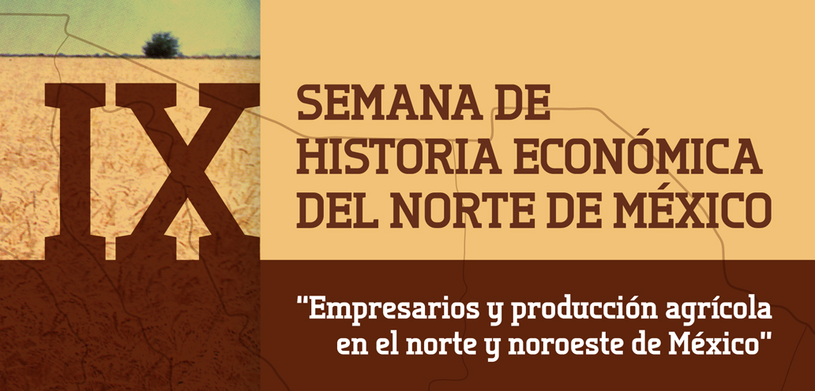

**Del 3 al 5 de septiembre del 2014**

División de Ciencias Económicas y Administrativas

Departamento de Economía

**Centro INAH Sonora, El Colegio de Sonora**

**Asociación de Historia Económica del Norte de México**

**Coordinadores:**

**Dr. Juan José Gracida Romo • Dr. Joel Espejel Blanco • Dra. Ana Isabel Grijalva Díaz**

**Lugar: Sala Maestro Raymundo Vega Ramos del**

**Departamento de Economía**





**IX Seminario de**

**Historia Económica del Norte de México.**

**OBJETIVOS**

**Permitir la actualización de los profesores del Departamento de Economía en el campo de la historia económica y finanzas; Exponer los avances de investigación por parte de los profesores de la UNISON, nacionales y extranjeros; y dar a conocer los diferentes planteamientos teóricos y metodológicos con los que se están abordando los distintos temas de estudio, para estimular la investigación.**

###### PROGRAMA

**Miércoles 3 de septiembre 8:30 hrs.**

**Auditorio del Departamento de Economía**

Ceremonia de inauguración de la Semana de Historia Económica

Dr. Heriberto Grijalva Monteverde • Rector de la Universidad de Sonora

Dra. Guadalupe García Peñuñuri • Vicerrector de la Unidad Centro

M. A. Rafael Pérez Ríos • Director de la División de Ciencias Económica y Administrativa

Dr. Joel Espejel Blanco • Jefe del Departamento de Economía

Dra. Gabriela Grijalva Monteverde • Rectora de El Colegio de Sonora

Dr. Marcos Medina Bustos • Centro de Estudios de Región y Frontera, Colegio de Sonora.

Antrop. José Luis Perea González • Director Centro INAH Sonora.

Dr. Juan Manuel Romero Gíl • Secretaría AHENME

Mesa 9.00 a 14.00 hrs.

Sala maestro Raymundo Vega Ramos del Departamento de Economía

“Industria harinera en el Distrito de Altar, Sonora. 1890-1920”

Dr. Ismael Valencia Ortega

Departamento de Antropología e Historia

Universidad de Sonora

“Producción y empresarios agrícola de trigo y el algodón en Sonora 1940-1960”. Una primera aproximación

Dra. Ana Isabel Grijalva Díaz

Colegio de Sonora/AHENME

Dr. Juan José Gracida Romo

Centro INAH Sonora

Jueves 4 de septiembre 9.00- 14.00 hrs.

Sala maestro Raymundo Vega Ramos del Departamento de Economía

**“Producción vitivinícola en la Baja California Norte”**

Dr. José Alfredo Gómez Estrada

Dr. Jesús Méndez Reyes

Instituto de Investigaciones Históricas

Universidad Autónoma de Baja California

**“La construcción de dos agrociudades en el desierto mexicano: Torreón (1875-1925) y Cd. Obregón (1925-1965)”**

Dr. Mario Cerutti

Facultad de Economía

Universidad Autónoma de Nuevo León

Viernes 5 de septiembre 9.00- 14.00 hrs.

Sala maestro Raymundo Vega Ramos del Departamento de Economía

**“La agricultura de Sinaloa en el siglo XX. Un enfoque metodológico”**

Dr. Arturo Carrillo Rojas

Universidad Autónoma de Sinaloa.

**“Empresas Agrícolas en Baja California: los casos de Tijuana, Mexicali y Ensenada (1910-1950)”**

Dra. Araceli Almaraz

Programa de Doctorado en Ciencias Sociales

El Colegio de la Frontera Norte